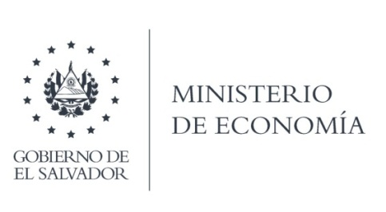

**UNIDAD DE ACCESO A LA INFORMACIÓN PÚBLICA (UAIP)**

La **Unidad de Firma Electrónica (UFE),** en atención y respuesta al requerimiento de información, vía correo electrónico respondió lo siguiente:

"La única empresa que actualmente se encuentra en proceso de acreditación como proveedor de servicios de certificación, es UANATACA El Salvador S.A. de C.V., la cual puede ser contactada al correo electrónico: __________________”

**Lic. Laura Quintanilla**

**Oficial de Información**

**MINISTERIO DE ECONOMÍA REPÚBLICA DE EL SALVADOR, C.A.**

Alameda Juan Pablo II y Calle Guadalupe Edificio Cl - C2, Centro de Gobierno. San Salvador

Teléfonos (PBX): (503) 2590-5600

www.minec.gob.sv